Exmo. Sr.
Rafael Vieira Faria
Presidente da Câmara Municipal
Pedro Leopoldo/MG

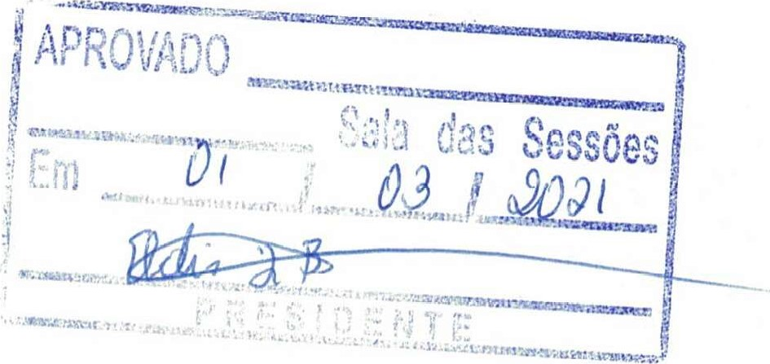
Senhor Presidente,

No uso de minhas atribuições regimentais, indico ao Excelentíssimo Senhor Prefeito determinar ao setor competente realizar a manutenção através de máquina de moto nivelamento e colocação de cascalho na Rua Pacífico Gonçalves Filho, estrada que dá acesso à região de Matos.
JUSTIFICATIVA
Tal solicitação se faz necessária uma vez que a referida via está intransitável, ocasionando a quebra de veículos e dificultando a locomoção de ônibus, caminhão de lixo e ambulância.

Sala das Sessões, 13 de janeiro de 2025

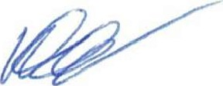
Warlen Alves da Silva
Vereador

